**4 ОПИСАНИЕ ВЫПОЛНЕНИЯ ИНДИВИДУАЛЬНОГО ЗАДАНИЯ**

**4.1 Анализ предметной области**

Компьютерная игра — это компьютерная программа, служащая для организации игрового процесса, связи с партнёрами по игре, или сама выступающая в качестве партнёра.

В настоящее время, в ряде случаев, вместо термина компьютерная игра может использоваться видеоигра, то есть данные термины могут употребляться как синонимы и быть взаимозаменяемыми. Компьютерные игры могут создаваться на основе фильмов и книг, также есть и обратные случаи. По сообщению сайта 3DNews, в 2011 году компьютерные игры были официально признаны правительством США и американским Национальным фондом искусств отдельным видом искусства, наряду с театром и кино.

Индустрия компьютерных игр — сектор экономики, связанный с разработкой, продвижением и продажей компьютерных игр. В неё входит большое количество специальностей, по которым работают десятки тысяч человек по всему миру. Индустрия компьютерных игр зародилась в середине 1970-х годов как движение энтузиастов и за несколько десятилетий выросла из небольшого рынка в мейнстрим с годовой прибылью в сотни миллиардов долларов.

Индустрия повлияла на технологический прогресс персональных компьютеров с помощью звуковых карт, видеокарт и 3D-графических ускорителей, процессоров и сопроцессоров, таких как PhysX. Например, звуковые карты изначально разрабатывались для игр, а затем были улучшены для внедрения в музыкальную индустрию.

На начальном этапе существования компьютерных игр стоимость разработки была минимальной, поэтому это был прибыльный бизнес. Игры, разработанные единственным программистом или небольшой группой, состоящей из программиста и нескольких художников, могли обеспечивать продажи в количестве сотен тысяч копий. Многие из этих игр были разработаны всего за несколько месяцев, что давало возможность разработчикам выпускать по несколько игр в год. Это давало возможность издателям предлагать весьма щедрые отчисления разработчикам, включая различные роялти с проданных копий. В течение этого экономически благоприятного периода было создано много известных компаний-издателей, например, Origin Systems, Sierra Entertainment, Capcom, Activision и Electronic Arts.

Видеоигры-головоломки составляют широкий жанр видеоигр, в которых особое внимание уделяется решению головоломок. Типы головоломок могут проверять навыки решения проблем, включая логику, распознавание образов, решение последовательностей, пространственное распознавание и завершение слов. Этим данный жанр отличается от квеста, где даже правила неизвестны и всё, что поможет — это наблюдательность и находчивость.

Головоломки берут свое начало в глубокой древности. Оригинальные логические задачи были найдены на стенах египетских пирамид, в древнегреческих манускриптах и в других исторических памятниках. Пиковую популярность же данное развлечение приобрело в IX веке в период роста уровня образования населения. В это время широкому кругу любителей логических задач было представлено первое издание головоломок в Европе — сборник ирландского просветителя Алкуина «Задачи для развития молодого ума».

Значительный вклад в популяризацию головоломок на рубеже XIX и XX веков привнесли американец Сэм Лойд и англичанин Генри Дьюдени, благодаря чьей деятельности данные игры разума проникли во многие периодические издания, стали популярны среди широких слоев населения.

Следующим большим шагом в развитии головоломок стало изобретение в 1974 году венгром Эрнё Рубиком знаменитого кубика. Занятия с этой головоломкой формировали у человека навыки решения сложных нестандартных задач.

К этому же моменту сформировалась подходящая техническая база для реализации переноса головоломок из физического мира в виртуальный. Первая компьютерная ролевая игра «Приключения» была написана в Стэнфорде в 1960-х годах. Набрав короткие фразы, игрок мог передавать команды на компьютер, манипулируя героем через различные настройки и решать головоломки. Одним из первых ярких представителей жанра является созданная в 1980 году Хироюки Имабаяси игра Sokoban, в которой игрок передвигает ящики по лабиринту с целью поставить их на заданные конечные позиции.

Но реальным эталоном компьютерных головоломок стоит считать игру Тетрис, появившуюся в 1985 году и сочетавшую в себе простой и захватывающий игровой процесс. В 1987 году была создана еще одна легендарная, любимая многими поколениями головоломка Сапёр. Благодаря своей простоте и несложному геймплею данные игры стали классическими представителями жанра.

Появление трёхмерной графики способствовало развитию головоломок на игровых приставках. В начале 1990-х годов Lemmings и The Lost Vikings, оживили жанр. Относительно дешёвые для производства игры нашли свою нишу на портативных игровых системах.

В 2000 году игры Pikmin, Meteos, Polarium, LocoRoco и Lumines вновь возродили принципы жанра. Настоящим же гигантом, произведшим фурор в игровой индустрии Японии в 2005 году, стала серия головоломок Brain Training. Сочетая в себе широкий диапазон заданий, игра приковывала внимание на долгие часы, при этом развивания логическое мышление и критический анализ пользователя. Вышедшая в 2016 году игра The Witness удачно интегрировала одну головоломку с множеством вариаций в открытый мир. Игра была чрезвычайно требовательной, как для головоломки, но за неделю отбила вложенные в неё миллионы. Наиболее известная физическая головоломка новой волны — Angry Birds.

Поджанры видеоигр-головоломок:

* Классическая — как перевод задачек Лойда и Дьюдени на компьютер (пазл, маджонг, пасьянс, судоку, разводка печатных плат…), так и особые игры, трудноосуществимые без компьютера (сокобан, три в ряд, Сапёр, Color Lines).
* Квест-головоломка — сочетается с исследованием мира: The 7th Guest, Myst, The Witness.
* Аркадная — сочетается с физикой какой-нибудь аркадной игры: тетрис, Lode Runner, Boulder Dash, Zuma, Toki Tori, Pop the Puppy.
* Физическая — сочетается с полноценным физическим движком и пиксельной точностью: The Incredible Machine, Angry Birds, Cut the Rope, Portal, The Ball.
* Тактическая — связанная со стелсом в тылу врага: Commandos, Desperados, Shadow Tactics.
* Словесные игры — например, компьютерные версии «Поля чудес», Эрудита, Виселицы.

К популярным головоломкам для ПК и консолей можно отнести такие игры, как: Дилогия Portal, World of Goo, Limbo, The Witness, Keep Talking and Nobody Explodes.

«Сапёр» — игра-головоломка, главной задачей которой является найти все «заминированные» клетки.

Игры с подобной механикой геймплея (если это можно так называть) появились задолго до 90-х и графических интерфейсов, как таковых. Самой первой ласточкой стала игра Cube от разработчика Джеримака Рэтлиффа, но настоящим прародителем «Сапёра» именно в том виде, в котором мы знаем стала игра Mined-Out от разработчика Яна Эндрю, выпущенной на персональный компьютер Sinclair  ZX81 в 1983 году и написанной на языке BASIC. Как говорит сам разработчик, коммерческий успех тайтла стал для него неожиданностью и на деньги издателя игры он основал собственную компанию Incentive Software.

Споры о том, скопирован ли Minesweeper с Mined-Out шли довольно долго. Один из разработчиков «Сапёра» Курт Джонсон, программист-самоучка, перешедший в Microsoft в начале 90-х, утверждает, что это не так и вдохновлялся он совсем другой игрой для совершенно другой платформы (Macintosh) с черно-белыми изображениями для отображения всех ячеек. Правда, как известно, где-то посередине.

«Сапёр» был выпущен в наборе Windows Entertainment Pack (сборник игр, выпускаемый с 1990 по 1992 год), а позже успешно мигрировал в первую серьёзную ОС от Microsoft — Windows 3.11 (август 1993), в которой появился привычный нам оконный интерфейс. В таком виде игра просуществовала вплоть до Windows Vista, когда под давлением протестов была немного изменена концепция игры (убрали мины). Но настоящие фанаты всегда будут помнить игру по его олдскульному интерфейсу.

Принцип игры:

Игровое поле разделено на смежные ячейки (квадраты, шестиугольники, кубы и т. п.), некоторые из которых «заминированы»; количество «заминированных» ячеек известно. Целью игры является открытие всех ячеек, не содержащих мины.

Игрок открывает ячейки, стараясь не открыть ячейку с миной. Открыв ячейку с миной, он проигрывает. Мины расставляются после первого хода, поэтому проиграть на первом же ходу невозможно. В первой версии (Windows 95-Windows XP) довольно частая ситуация, что под первой открытой ячейкой оказывалась мина. Если под открытой ячейкой мины нет, то в ней появляется число, показывающее, сколько ячеек, соседствующих с только что открытой, «заминировано» (в каждом варианте игры соседство определяется по-своему); используя эти числа, игрок пытается рассчитать расположение мин, однако иногда даже в середине и в конце игры некоторые ячейки всё же приходится открывать наугад. Если под соседними ячейками тоже нет мин, то открывается некоторая «не заминированная» область до ячеек, в которых есть цифры. «Заминированные» ячейки игрок может пометить, чтобы случайно не открыть их. Открыв все «не заминированные» ячейки, игрок выигрывает.

Часто сложность поля оценивают с помощью величины 3BV (Bechtel’s Board Benchmark Value). Эта величина численно равна минимальному количеству непосредственных открытий ячеек (в стандартном варианте «Сапёра» открытия ячеек только левой кнопкой мыши, без использования флагов и двойных кликов), необходимому для открытия всего поля. Эта величина отображает лишь количество определённых действий в идеальном случае при определённой манере игры, а вовсе не трудность расстановки для конкретного игрока.

Результат сильно зависит от расположения мин. Теоретически при любых игровых параметрах есть вероятность прохождения одним щелчком. Но практическая реализация генератора случайных комбинаций не позволяет получить слишком простую расстановку на больших досках. Поэтому результаты на уровнях сложности Intermediate и Expert хорошо отражают уровень игрока. В официальных программах установлены ограничители для простых досок по 3BV. В настоящее время они составляют 2 для уровня сложности Beginner, 30 — для Intermediate и 100 — для Expert.

В большинстве вариантов игры подсчитывается время решения головоломки, поэтому регистрируются рекорды для стандартных уровней сложности игры. Для серьёзных соревнований используются версии игры, фиксирующие время прохождения с точностью до миллисекунд.

**4.1.1 Обзор аналогов**

* Первым на сравнение аналогом сапёра возьмём **Hexsweeper**. Он имеет схожую концепцию игрового процесса, но отличаются структурой сетки. В достоинства игры можно отнести игровое поле в форме шестиугольников, что добавляет интересных изменений в геймплей. Также имеется возможность сыграть в мультиплеере с другими игроками. Недостаток: игра требует времени, чтобы привыкнуть к новому виду поля и правилам игры.  
  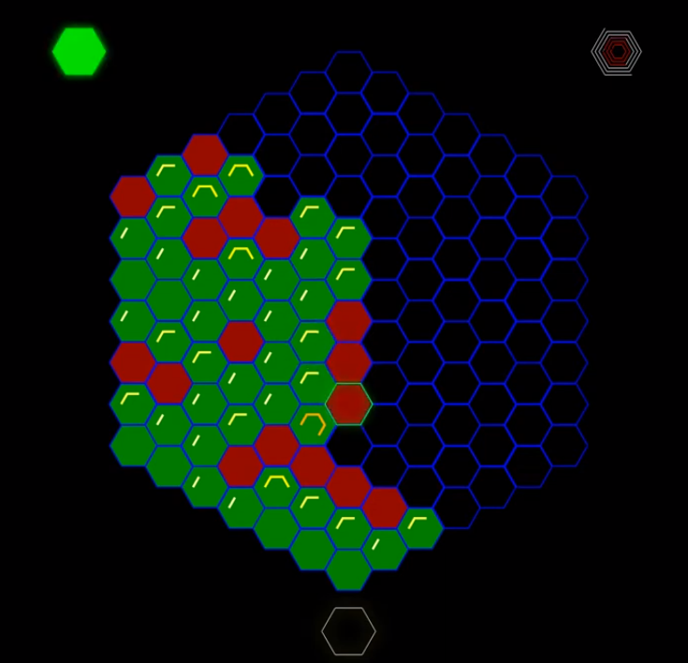  
  Рисунок 4.1 — Hexsweeper
* На данный момент существует несметное множество различных реинкарнаций этой игры. Одна из самых известных реинкарнаций сапёра — **A Few Billion Squares**, он же MMO Minesweeper. Это действительно самый настоящий многопользовательский онлайн-сапёр, в котором все игроки делят одну большую доску и соревнуются друг с другом, чтобы открыть самую большую территорию. В недостатки можно отнести требование интернета для захода в игру.  
  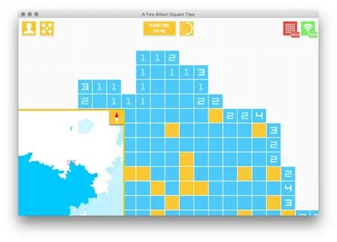  
  Рисунок 4.2 — A Few Billion Squares
* **Minesweeper 3D** – ещё одна версия стандартного сапёра. Minesweeper 3D обеспечивает более захватывающий и визуально привлекательный опыт по сравнению с традиционной игрой. Однако это также добавляет дополнительный уровень сложности из-за трехмерного характера игрового процесса.  
  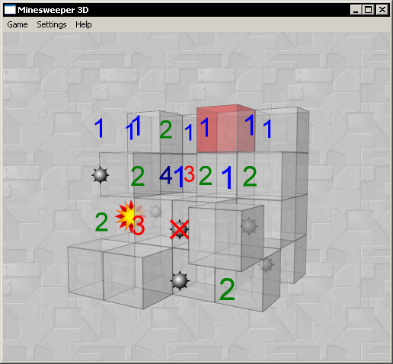  
  Рисунок 4.3 — Minesweeper 3D
* **Minesweeper Genius** - В традиционном сапёре игрок нажимает на ячейки, чтобы показать цифры, указывающие количество мин, расположенных рядом с этой конкретной ячейкой. Minesweeper Genius использует более стратегический подход. Игроки должны провести персонажа по сетке, используя пронумерованные подсказки по краям игрового поля, чтобы определить местоположение мин. Традиционный сапер предлагает игрокам возможность выбирать различные уровни сложности, соответственно увеличивая размер сетки и количество мин. Minesweeper Genius, с другой стороны, предлагает режим кампании с более чем 100 уровнями для прохождения, вводя новые механики и задачи по мере прохождения игры. Однако игра может стать однообразной, поскольку в ней предлагается только один игровой режим. Как только вы освоите механику и стратегии, у вас будет мало стимулов продолжать играть.  
  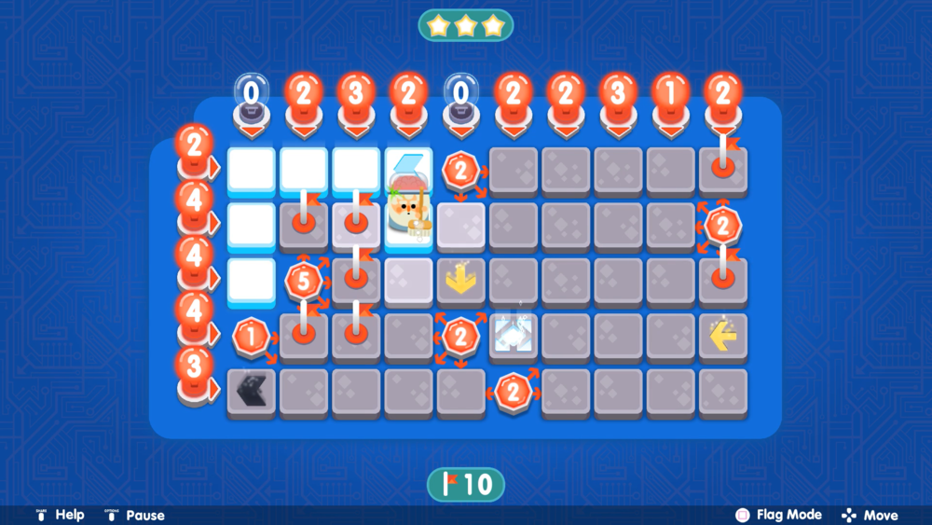  
  Рисунок 4.4 — Minesweeper Genius

Развитие рынка видеоигр-головоломок в истории человечества было значительным и преобразующим.

Изначально видеоигры-головоломки были простыми и ограниченными с точки зрения игрового процесса и графики. Однако с развитием технологий и развитием игровой индустрии видеоигры-головоломки превратились в сложные и визуально привлекательные игры, которые покорили игроков по всему миру.

Появление культовых видеоигр-головоломок, таких как Тетрис и Сапёр, привело к росту популярности жанра. Эти игры не только развлекали игроков, но и бросали вызов их когнитивным способностям, развивая навыки решения проблем и стратегическое мышление.

Интеграция технологий виртуальной реальности (VR) и дополненной реальности (AR) открыла новые возможности для игр-головоломок. Теперь игроки могли погружаться в 3D-среду и манипулировать объектами инновационными способами, улучшая общий опыт решения головоломок.

Рынок видеоигр-головоломок ориентирован не только на обычных игроков, но и привлекает хардкорных геймеров, которые ищут сложные задачи и соревновательный геймплей. Появились киберспортивные мероприятия и турниры, сосредоточенные вокруг логических игр, что еще больше способствует росту жанра.

В заключение следует отметить, что развитие рынка видеоигр-головоломок сыграло значительную роль в истории человечества, развлекая и вовлекая миллионы геймеров по всему миру и развивая навыки критического мышления. Благодаря своей непрерывной эволюции и потенциалу для дальнейшего развития, рынок видеоигр-головоломок, несомненно, продолжит процветать и очаровывать игроков на долгие годы вперед.